Til husstandene i Askjellrud Huseierforening

Innkalling til årsmøte i Askjellrud Huseierforening

Dato: torsdag 15. februar 2024
Tid: kl. 18:00
Sted: Røyslimoen Skole, klasserommet innerst i hjørnet ved SFO (inngang fra skolens bakgård)

Saksliste
- Opprop og fastsetting av stemmetall
- Godkjenning av innkalling og saksliste
- Valg av to medlemmer til å undertegne møteprotokoll
- Årsberetning for 2023
- Regnskap 2023
- Innkomne saker fra beboere til behandling på årsmøtet
- Saker fra styret til behandling på årsmøtet
- Budsjettforslag for 2024
- Valg av styre for 2024
- Valg av revisor for 2024

Dokumenter til sak 4-10 ligger vedlagt.
Vedtekter, samt referat fra forrige årsmøte finner du på askjellrud.no.

For styret
Marte Thomassen, leder
01.02.2024

Sak 4 - Årsberetning for Askjellrud Huseierforening 2023
Styret i 2023 har bestått av følgende personer:
Marte Thomassen, leder
Katrine Strand, kasserer
Arild Byre, styremedlem
Turid Magnus, styremedlem
Line Kristine Lindbo Nordkvelde, styremedlem
Brit Vatne, varamedlem
Anders Johnsgård, varamedlem
Styret har hatt flere styremøter i løpet av 2023. De har dreid seg om behandling av innkomne saker og forberedelser til dugnad og årsmøte.
Brøyting:
Vi har en avtale med brøyter om at han skal komme etter snøfall og brøyte hos oss. Dette fungerer stort sett fint.
I forbindelse med avtalt snørydding på fellesparkeringsplassene, fattet årsmøtet februar 2023 vedtak om å ilegge beboere som ikke flytter kjøretøy iht. varselet, et gebyr pålydende 500 kr. for å dekke noe av kostnadene ved å måtte tilkalle brøyter på nytt. Dette er sjekket at dette er et lovlig vedtak årsmøtet kan fatte.

Vårdugnad:
Vårdugnaden ble gjennomført lørdag 13. mai 2023, nok en gang med veldig bra resultat. Henstillingen om IKKE å kaste restavfall i containerne med hageavfall ble respektert, noe som betød at vi ikke måtte betale tilleggsavgift til GLØR. Kosting ble utført av ekstern aktør.
Klipping av fellesområder:
Klippinger har tidligere vært utført av eksternt firma. Dette bortfalt i 2023 grunnet akutt sykdom hos leverandør av tjenesten. Styret besluttet derfor å kjøpe inn utstyr til hvert felt for at beboere skulle utføre jobben i 2023. Det blir opp til årsmøtet å bestemme om ordningen fortsetter eller om styret skal forsøke å finne en leverandør til utførelse av tjenesten. Se sak 7.2.
Årsavgift i huseierforeningen:
I forbindelse med innbetalinger av fellesavgiften for 2023, var det igjen noen innbetalinger som har gått til inkasso. Dette medfører ekstraarbeid for kasserer og også ekstrautgifter for huseierforeningen da det er et eksternt firma som kjører inkassosakene.
Årsavgiften for medlemskap i Askjellrud huseierforening skal betales innen 15.juni hvert år. Medlemskapet er obligatorisk. Dersom man ikke har anledning til å betale innen betalingsfristen, ber styret om at det gjøres en avtale med kasserer for den dette måtte gjelde slik at man unngår inkassovarsel og evt. krav for manglende betaling.

Fart i feltene:
Styret har fått mange henvendelser angående høy fart i feltene, og det er flere ganger anmodet, både i informasjonsskriv, på årsmøter, på Facebookgruppa vår og på hjemmesiden vår, om at farten i feltene overholdes. Fartsgrensen er 15 km/t.
Da høy fart i feltene fortsatt er problem, vurderes muligheten for å anlegge flere fartsdumper for å redusere farten. Se sak 7.1 vedrørende dette.

Innkjøp av betonggriser til fellesparkeringsplassene:
Årsmøtet i februar 2023 vedtok at det kjøpes inn betonggriser iht. innhentet tilbud for å heve sikkerheten på fellesparkeringsplassene. Disse er nå plassert ut på fellesparkeringsplassene i felt C og D. I felt A vil de bli plassert ut ila. våren 2024. Informasjon om tidspunkt vil komme på epost til beboere.
Betonggrisene vil merkes med refleksspray og brøytestikker ila. 2024.

Motorvarmeranlegg:
Årsmøtet 24.februar 2022 besluttet at eksisterende motorvarmeranlegg (i felt C og D) skulle konverteres og klargjøres til bruk for lading av elbil/hybrid, basert på informasjon presentert fra GK Elektro Lillehammer AS (vedlegg til årsmøteinnkallingen).
Årsmøtet tok IKKE høyde for at det vil påløpe nettleie for anlegget på begge feltene, som må betales, uavhengig av om noen kobler til anlegget med lader eller ikke.
Årsmøtet i februar 2023 fattet derfor vedtak om at nettleie betales kun av beboere som er tilknyttet ladeanleggene med lader.
Dersom det ikke er noen tilknyttet ladeanleggene, deles nettleien på de(t) aktuelle ladeanlegg(et) på de beboerne som tilhører anlegget. Dette etterfaktureres.

Forslag til vedtak:
Årsberetningen tas til orientering.

For styret
Marte Thomassen, leder

Sak 5 – Regnskap for Askjellrud Huseierforening for 2023
Resultatregnskap 31.12.2023
 |  |  | 2023 |  | 2022
Årsavgift |  |  | 351 000 |  | 312 000
Sum inntekter |  |  | 351 000 |  | 312 000
Styrehonorar |  |  | 39 000 |  | 29 000
Strøm |  |  | 4 949 |  | 12 829
Strøm gatelys |  |  | 7 131 |  | 24 555
Gressklipping |  |  | 7 260 |  | 50 000
Snøbrøyting |  |  | 104 479 |  | 43 125
Vårdugnad |  |  | 27 462 |  | 25 726
Vedlikehold- mindre inventar
Vedlikehold vei |  |  |  |  | 31 396
Vedlikehold fellesarealer |  |  | 83 348
Konvertering elbillading |  |  |  |  | 7 851
Regnskapsfører |  |  | 4 435 |  | 3 835
Hjemmeside |  |  | 8 398 |  | 8 445
Andre kostnader |  |  | 5 662 |  | 6 930
Sum kostnader |  |  | 292 124 |  | 243 692
Resultat |  |  | 58 876 |  | 68 308
Renteinntekter/finansinntekter |  |  |  |  | 200
Rentekostnader
Nettofinans |  |  | 150 |  | 200
Resultat |  |  | 59 026 |  | 68 508
Overført til annen egenkapital |  |  | 59 026 |  | 68 508
Egenkapital | 01.01.2023 |  | 496 608
Årets resultat |  |  | 59 026
Egenkapital | 31.12.2023 |  | 555 634

Forslag til vedtak
Regnskap tas til orientering.

For styret
Marte Thomassen, leder
Balanse |  | 2023 | 2022
Eiendeler
Strøm viderefakturering |  | 1 347
Kundefordringer |  | 15 267 | 33 625
Kontant |  | 4 000 | 4 000
Bankinnskudd |  | 600 167 | 450 060
Sum eiendeler |  | 620 781 | 487 685
Egenkapital |  | 555 634 | 496 608
Sum egenkapital 31.12 |  | 555 634 | 496 608
Gjeld
Leverandørgjeld |  | 63 213 | 9 910
Annen kortsiktig gjeld |  | 1 934 | 987
Sum gjeld |  | 65 147 | 8 923
Sum egenkapital og gjeld |  | 620 781 | 487 685
 | Lillehammer 31.12.2023
Marte Thomassen |  | Katrine Strand
Styreleder |  | Kasserer
Arild Byre |  | Turid Magnus |  | Line Nordkvelde
Styremedlem |  | Styremedlem |  | Styremedlem

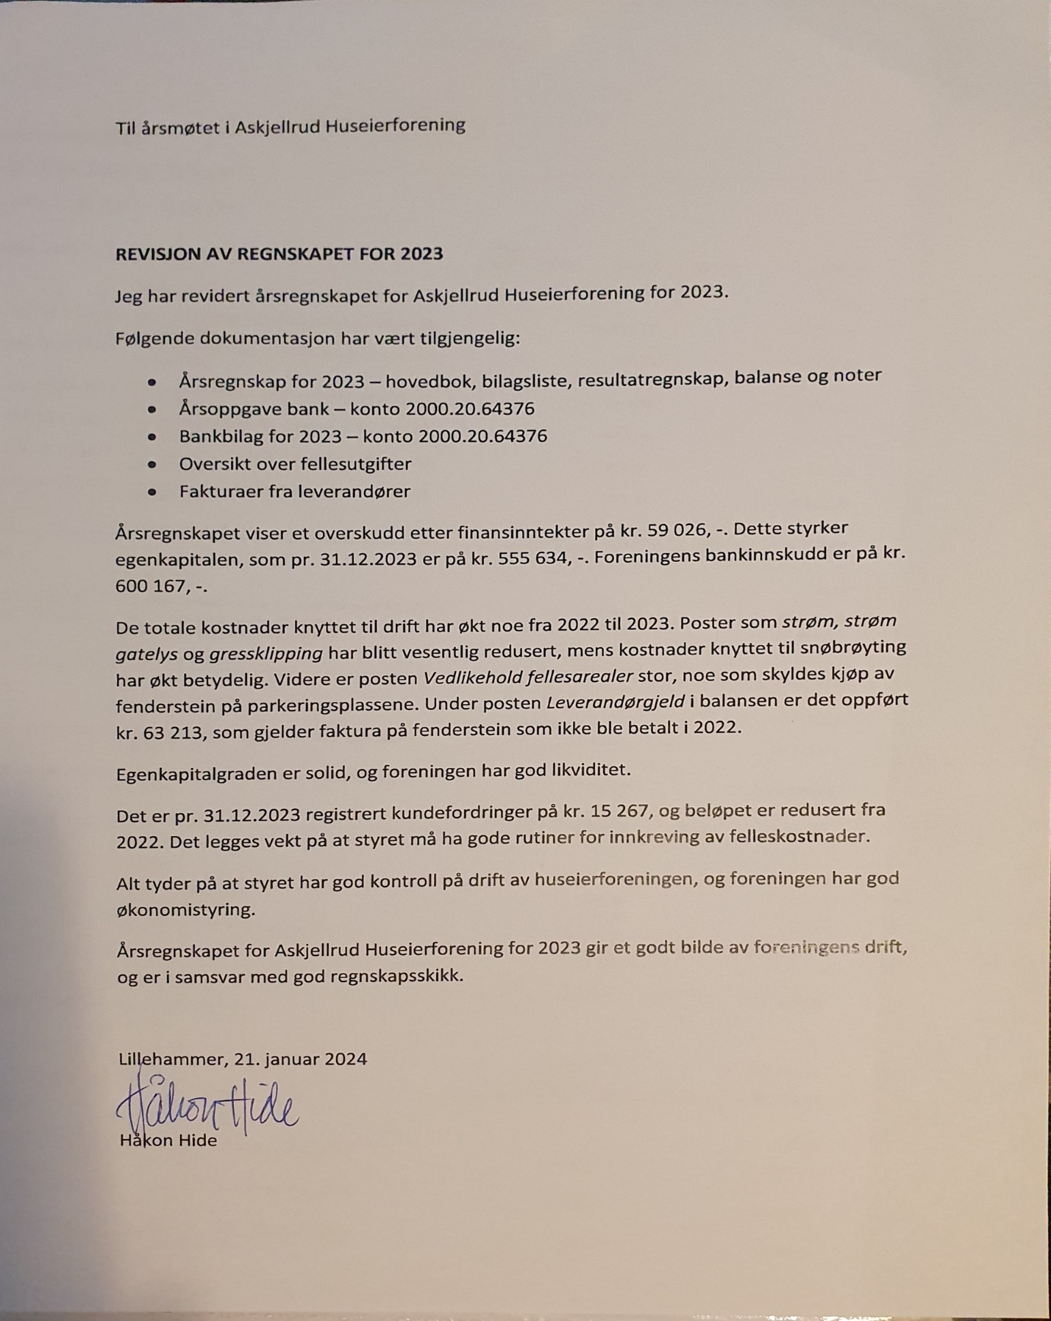

Sak 6 – Innkomne saker fra beboere til behandling på årsmøtet

Sak 6.1 – Innkjøp av utstyr til lekeplass i felt C
Ønsker at det settes av penger i budsjett for 2024 til å re-etablere huskestativ på lekeplassen i felt C.
Mvh Tuva og Anders / Linneavegen 124
************
Vi vil legge inn forslag om å oppgradere den øvre lekeplassen.
Huske
Erstatte husken som ble fjernet pga alder. Bør gå for et solid stativ som varer i mange år. Se eksempel på link under, kr 25 000. Må sjekke om str passer.
https://klatrebarna.no/huskestativ-five-med-2-husker.html
Oppgradere sandkassen
Nytt rammeverk i tre og påfyll av sand. Anslått 3000,-
Vippestativ
Nytt vippestativ 12 700,-
Vippestativet er ødelagt, hadde vært fint å bytte ut med f.eks dette:
https://klatrebarna.no/vippehuske-frog-quartet.html
Hilsen Brit og Joakim i nr. 128
************

Forslag til vedtak:
Årsmøtet fatter vedtak om at det kan kjøpes inn utstyr til lekeplass i felt C for inntil 7.500,- fra midler avsatt i budsjettet, post 6360. Innkjøp gjøres av beboere etter avtale med styret. Beboere får ansvaret for å sette opp innkjøpt utstyr og på en forsvarlig måte.
Styret foreslår at man kjøper annet utstyr enn det som allerede finnes på andre lekeplasser i huseierforeningen.

Sak 7 – Saker fra styret til behandling på årsmøtet
Sakene her kan medføre endringer i budsjettforslag for 2024, se Sak 8 Budsjettforslag for 2024 for spesifiserte summer.

Sak 7.1 – Fart i feltene
Styret har fått mange henvendelser angående høy fart i feltene, og det er flere ganger anmodet, både i informasjonsskriv, på årsmøter, på Facebookgruppa vår og på hjemmesiden vår, om at farten i feltene overholdes. Fartsgrensen er 15 km/t.
Da høy fart i feltene fortsatt er problem, fremmer styret en sak om å anlegge flere fartsdumper tilpasset fartsgrensen i feltene for å redusere farten.
Pris på fartsdumper kan beløpe seg fra 10.000,- til 20.000,- pr.stk. Det foreslås at det anlegges to nye fartsdumper i hvert felt i tillegg til nåværende fartsdumper.

Forslag til vedtak
Årsmøtet vedtar at det anlegges flere fartsdumper i feltene for å redusere farten. Styret får fullmakt av årsmøtet til å kontakte og inngå avtale med entreprenør for å anlegge flere fartsdumper. Pris skal ikke overstige 120.000,- totalt.

Sak 7.2 – Klipping av fellesarealer i Askjellrud huseierforening
Klipping av fellesområder:
Klippinger har tidligere vært utført av eksternt firma. Dette bortfalt i 2023 grunnet akutt sykdom hos leverandør av tjenesten. Styret besluttet derfor å kjøpe inn utstyr til hvert felt for at beboere skulle utføre jobben i 2023. Det blir opp til årsmøtet å bestemme om ordningen med at beboere klipper selv fortsetter eller om styret skal forsøke å finne en leverandør til utførelse av tjenesten.

Forslag til vedtak
Vedtak 1
Årsmøtet vedtar at klipping av fellesarealer i Askjellrud huseierforening utføres av beboerne selv. Utstyrsparken for å utføre dette oppgraderes ved behov. Styret får fullmakt av årsmøtet til å kjøpe inn utsyr til alle feltene slik at beboerne kan utføre klipping av fellesarealer dersom nåværende utstyr ikke fungerer til dette formålet.

Vedtak 2
Årsmøtet vedtar at denne tjenesten settes ut til ekstern aktør. Styret får fullmakt av årsmøtet til å finne leverandør av tjenesten innen 01.05.2024.
Dersom ikke styret finner en ekstern leverandør innen denne datoen, vedtar årsmøtet av 15.februar 2024 at forslag i vedtak 1 blir vedtatt.

Sak 7.3 – Opphør av huseierforeningens hjemmeside
Opphør av huseierforeningens hjemmeside:
Askjellrud huseierforening har en hjemmeside (askjellrud.no) med tilhørende domenedrift. Dette beløper seg til en kostnad på ca. 10.000,- i året.
Styret foreslår at avtalen med eksterne leverandører om hjemmeside og domenedrift sies opp fra 1.juli 2024. Dokumenter ivaretas på epost og sendes beboere ved behov. Avtalen opphører 1.juli 2024 slik at styret har anledning til å hente ut dokumenter og informasjon som huseierforeningen eier og derfor skal ta med seg videre.

Forslag til vedtak
Årsmøtet vedtar at styret får fullmakt til å si opp avtalen om drift av hjemmesiden med ekstern leverandør og at domenenavn med tilhørende abonnement sies opp.

For styret
Marte Thomassen, leder
Sak 8 - Budsjettforslag for 2024

Budsjett-  post |  | Budsjettforslag 1 2024 | Budsjettforslag 2 2024
 | Inntekter
3800 | Inntekter felleskostnader
 | Inntekter felleskostnader 4.500 x 78 | 351 000 | 351 000
 | Sum driftsinntekter | 351 000 | 351 000
 | Kostnader
5330 | Styrehonorar | 39 000 | 39 000
6310 | Klipping av fellesareal | 7 500 | 65 000
6320 | Vårdugnad (kontainere og feiing) | 30 000 | 30 000
6340 | Nettleie ladeanlegg | 6 000 | 6 000
6350 | Strøm gatelys | 7 500 | 7 500
6360 | Kostnader bomiljø * | 30 000 | 30 000
6370 | Kommunale avgifter (eiendomsskatt) | 0 | 0
6380 | Kostnad grus Veidekke | 7 000 | 7 000
6390 | Brøyting (inkl. grusing) | 80 000 | 80 000
6500 | Maskiner, inventar | 30 000 | 0
6560 | Rekvisita (leie av postboks) | 1 500 | 1 500
6600 | Vedlikehold, reparasjoner ** | 122 000 | 122 000
6700 | Regnskap*** | 3 500 | 3 500
6710 | Revisjon | 1 000 | 1 000
6810 | Hjemmeside Askjellrud huseierforening | 0 | 0
6860 | Møtekostnader | 1 000 | 1 000
7410 | Medlemskap Huseiernes landsforening | 2 900 | 2 900
7770 | Gebyrer, omkostninger | 4 000 | 4 000
8050 | Renteinntekter
 | Sum kostnader | 372 900 | 400 400
 | Driftsresultat **** | -21 900 | -49 400
Budsjettforslag 1 innebærer at klipping av fellesarealer gjøres av beboere i Askjellrud huseierforening
Budsjettforslag 2 innebærer at klipping av fellesarealer settes ut til ekstern leverandør
*Summen for kostander bomiljø er ment å dekke alle 4 feltene i huseierforeningen. Det er kommet flere ønsker om oppgradering av både lekeplass og utebord på lekeplassene, derfor er summen foreslått høyere i 2024 enn tidligere år.
**Vedlikehold, reparasjoner inkluderer merking av fenderstein, og anleggelse av flere fartsdumper
***Huseierforeningen fører regnskap selv i Visma e-accounting, dette betaler vi lisens for
**** Negativt driftsresultat dekkes av oppsparte midler for huseierforeningen

Merk at begge budsjettforslag kan bli noe annerledes ut fra vedtak som fattes for forslagene i sakene 7 (Innkomne saker fra beboere) og 8 (Innkomne saker fra styret).
Forslag til vedtak
Vedtak 1
Budsjettforslag 1 for 2024 vedtas av årsmøtet.

Vedtak 2
Budsjettforslag 2 for 2024 vedtas av årsmøtet.

For styret
Marte Thomassen, leder
Sak 9 – Valg av styremedlemmer

Følgende styre- og varamedlemmer er på valg:
Katrine Strand, kasserer
Line Kristine Lindbo Nordkvelde, styremedlem

Brit Vatne, varamedlem
Anders Johnsgård, varamedlem

Følgende styremedlemmer er ikke på valg:
Marte Thomassen, leder
Turid Magnus, styremedlem
Arild Byre, styremedlem

Styret oppfordrer medlemmene i huseierforeningen til å stille til valg til styret. Huseierforeningen har ansvar for blant annet brøyting, vedlikehold av gatelys, klipping av fellesarealer, vedlikehold av veier og fellesparkeringsplasser. Dette er det styret som administrerer for huseierforeningen. Uten et fungerende styre vil man altså ikke kunne regne med at det bl.a. brøytes.
Styret skal minimum bestå av 5 medlemmer og 2 varamedlemmer. Leder og kasserer må velges på årsmøte. Dersom ingen stiller til valg, kan årsmøte i henhold til vedtektene velge personer blant de som bor i Askjellrud huseierforening, uansett om disse møter på årsmøte eller ikke. Selv om dette er formelt mulig, viser tidligere erfaring at dette ikke fungerer. Styrevervene er for 2 år og varavervene er for 1 år.

Forslag til vedtak
Årsmøte velger ny kasserer for 2 år
Årsmøte velger nytt styremedlem for 2 år x 1 personer
Årsmøte velger nytt varamedlem for 1 år x 2 personer

For styret
Marte Thomassen, leder

Sak 10 – Valg av revisor

Revisor velges for et år av gangen. Det er ingen krav til at vedkommende må bo i feltet.

Forslag til vedtak
Som revisor velges:
Håkon Hide

For styret
Marte Thomassen, leder

